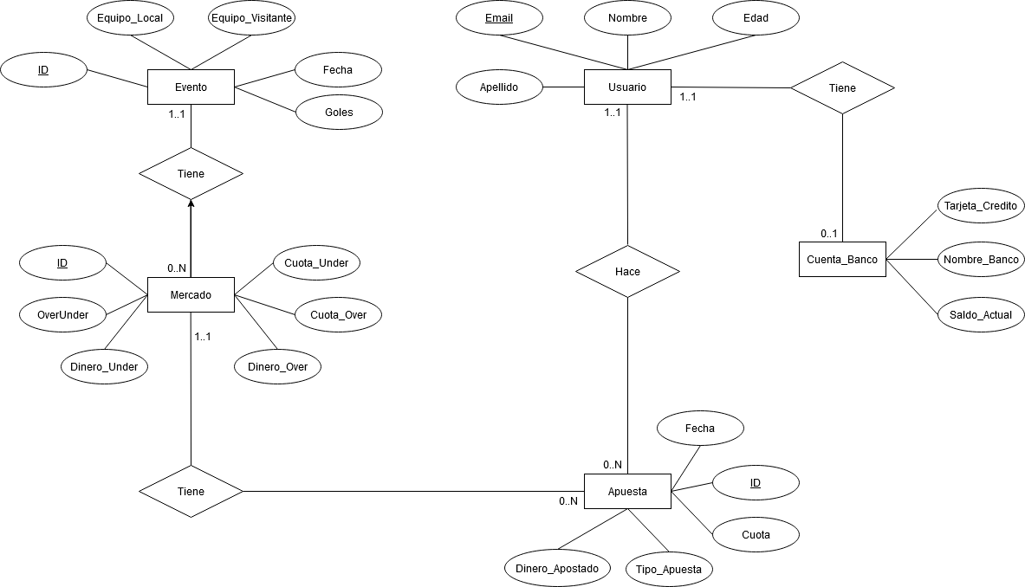PLACEMYBETH

* **Evento**: (ID, Equipo_Local, Equipo_Visitante, Fecha)
* **CP** => {**ID**} {Unica}
* **Equipo_Local** => {1..1}: Char
* **Equipo_Visitante** => {1..1}: Char
* **Fecha** => {1..1}: Date
* **Goles** => {0..1}: Int
* **Tipo_Mercado**: (ID, OverUnder, Cuota_Over, Cuota_Under Dinero_Over, Dinero_Under**, *ID_Evento***)
* **CP** => {**ID**} {Unica}
* **CA** => {ID_Evento}
* **OverUnder** => {1..1}: Real
* **Cuota_Over** => {1..1}: Real
* **Cuota_Under** => {1..1}: Real
* **Dinero_Over** => {0..1}: Real
* **Dinero_Under** => {0..1}: Real
* **Apuesta:** (ID, Dinero_Apostado, Tipo_Apuesta, Cuota, Fecha, *ID_Mercado*, *Email_Usuario*}
* **CP** *=>* {**ID**} {Unica}
* **CA** => {*ID_Mercado, Email_Usuario*}
* **Dinero_Apostado** => {1..1}: Real
* **Tipo_Apuesta** => {1..1}: Char
* **Cuota** => {1..1}: Real
* **Fecha** => {1..1}: Date
* **Usuario:** (Email, Nombre, Apellido, Edad)
* **CP** => {**Email**} {Unica}
* **CA** => {*ID_Apuesta*}
* **Nombre** => {1..1}: char
* **Apellido** => {1..1}: char
* **Edad** => {1..1}: char
* **Cuenta_Banco:** (ID, Tarjeta_Credito, Nombre_Banco, Saldo_Actual, *Email_Usuario*)
* **CP** => {**ID**} {Unica}: int
* **CA** => {*Email_Usuario*} {Unica}: int
* **Tarjeta_Credito** => {1..1}: int
* **Nombre_Banco** => {1..1}: char
* **Saldo_actual** => {1..1}: int